План отключений потребителей
Дата | Время | Отключаемые объекты и  территории | Причина отключения
23.04.20 | 09³⁰-17⁰⁰ | с. Уйское, часть ул.: Тихонова, Дорожников, Комсомольская, Ленина, Пионерская.  Организации: кафе «Заря», Исполнение наказания, Салон красоты. | ВЛ 0,4 №3 от ТП-98 замена прибора учета.
23.04.20 | 13⁰⁰-17⁰⁰ | с. Кидыш, часть ул.: Озерная, 40 лет Победы, Юбилейная. | ВЛ 0,4 №1,№3 от ТП-140 капитальный ремонт линий.
23.04.20 | 09⁰⁰-13⁰⁰ | с. Кидыш, часть ул.: Ленина, Октябрьская. | ВЛ 0,4 №2 от ТП-280 капитальный ремонт линии.
23.04.20 | 09⁰⁰-13⁰⁰ | с. Ларино, часть ул.: Советская. | ТП-214 текущий ремонт.
23.04.20 | 09⁰⁰-17⁰⁰ | Организации: ЗКО «Карагайский» - база отдыха. | ПС Пионерлагерь, текущий ремонт 1С 10.
23.04.20 | 13⁰⁰-17⁰⁰ | с. Ларино, часть ул.: Лесная, Мира, Октябрьская, Тополиная. | ТП-215 текущий ремонт.
23.04.20 | Кратковременно, в период с 08⁰⁰до 10⁰⁰ и с 16⁰⁰до 19⁰⁰ (Отключение на 15мин.) | Соколовское с/п полностью.  Организации: Мирненская СОШ, ООО «Уйский», Котельная в с. Мирный, администрация Соколовского с/п, Мирненский д/сад, ООО «Мазис», ООО «Сокол», Никольскаяшкола-д/сад, Соколовский д/сад, Лебедевская школа-д/сад, ИП Копырина- хлебзавод, ЖКХ «Мирная», ИП Микаелян- свинокомлпекс, Магазин «Пятерочка» в с.Мирный, ЗАО «Златоустовский телецентр» - вышка, ретранслятор в с. Мирный, Заозерный д/сад, Зерновой д/сад. | ПС Мирная, для ввода в работу ВЛ 35 Уйская –Мирная.

Уважаемые потребители электроэнергии!
Во времени отключения и включения объектов будут незначительные корректировки, но объект не может быть обесточен ранее заявленного времени.
Возможны незапланированные перерывы в электроснабжении для производства внеплановых кратковременных работ и ликвидации аварий без предупреждения.
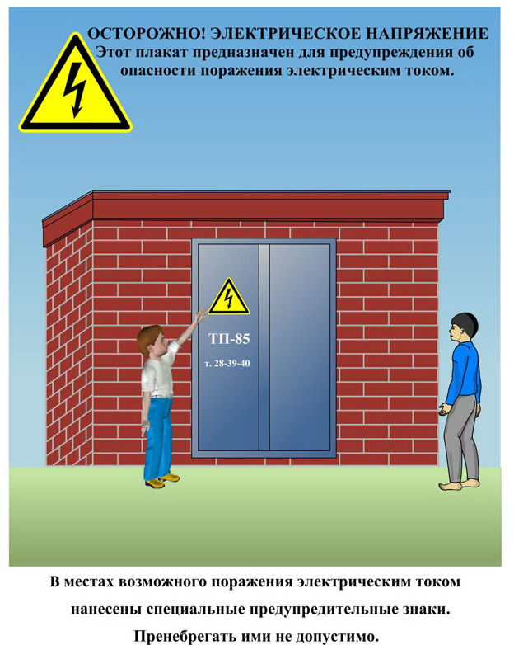
Сообщите о возможных местах поражения электрическим током!
Телефон диспетчера РЭС 3-13-01 круглосуточно.

